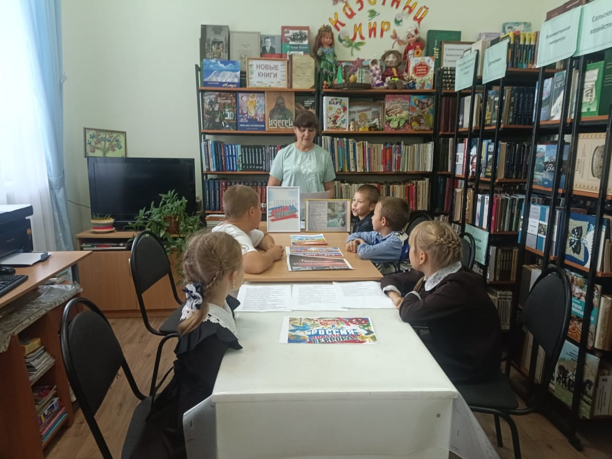
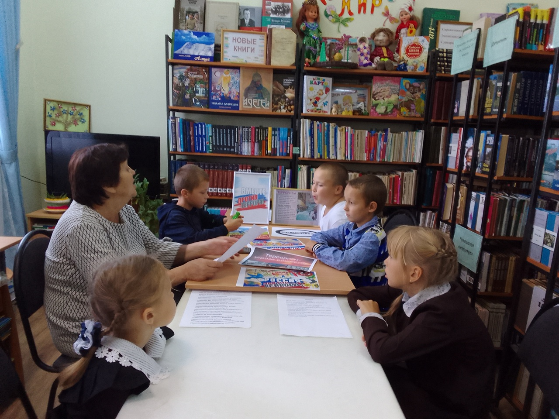
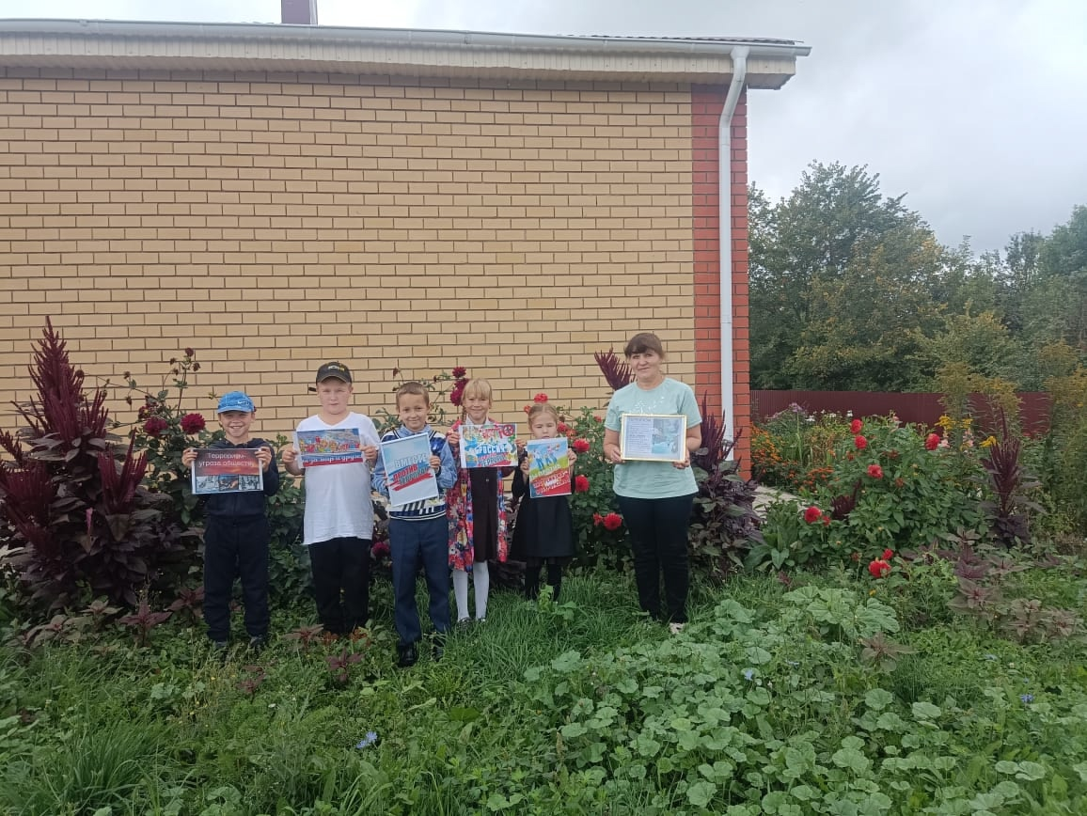
3 сентября в Староматакской библиотеке с учащимися 1-4 классов прошел информационный час «Вместе против террора», посвященный Дню солидарности в борьбе с терроризмом».
Основная цель мероприятия не просто напоминание читателям о страшных трагедиях, но и формирование у подрастающего поколения негативного отношения к насилию и агрессии в любой форме.
Библиотекарь познакомила ребят с понятием «терроризм», с правилами поведения в случае возникновения угрозы теракта и обнаружении неизвестных предметов.
Учащиеся прослушали рассказ-хронику о трагических событиях в сентябре 2004 года в школе №1 города Беслана Республики Северная Осетия.
#Cтароматакскаясб
#АлькеевоАнтитеррор

